**魔识985学堂周末理综课程第五次作业**

**DAY1**

**1.（2014甘肃兰州）**

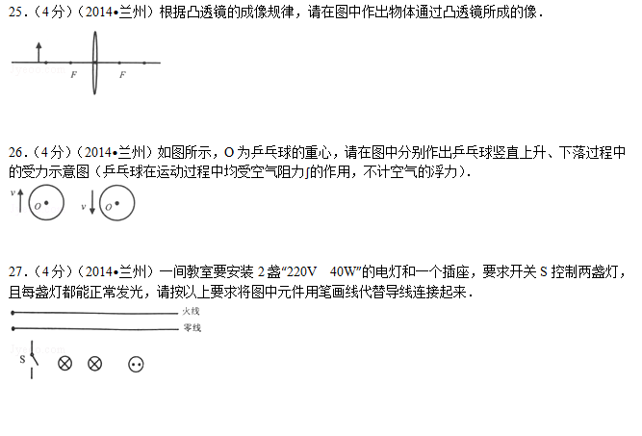

**2.（2014山西）**

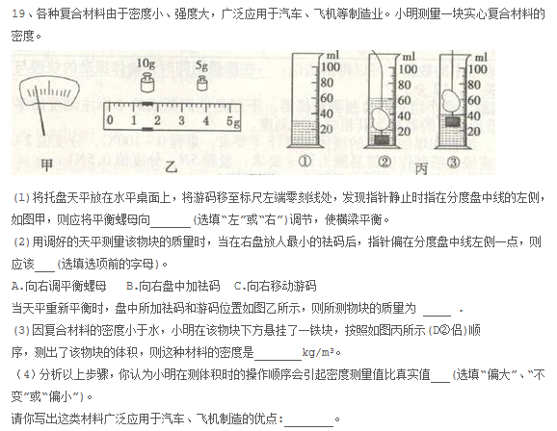

1. **（2015山西）**

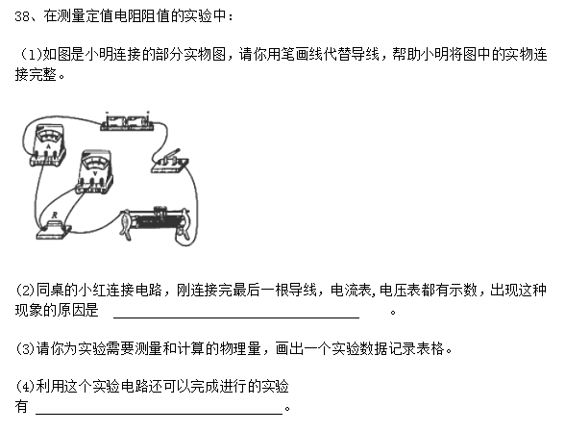

**DAY2**

1. **（2015河南）**

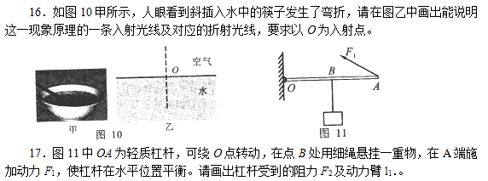

1. **（2013山西）**

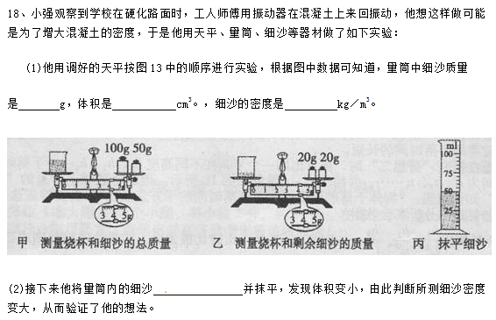

1. **（2015四川成都）**

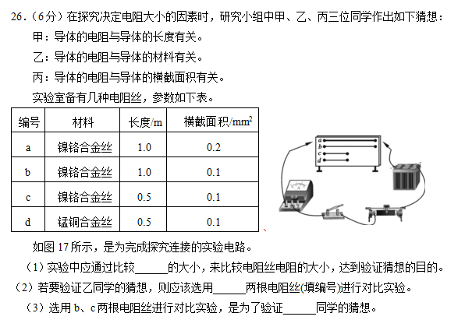

**DAY3**

1. **（2014河南）**

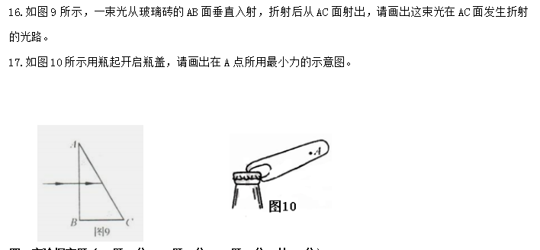

1. **（2015山西）**

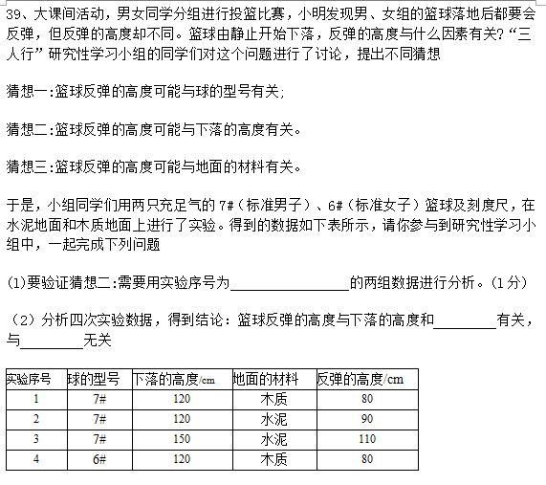

1. **（2014四川成都）**

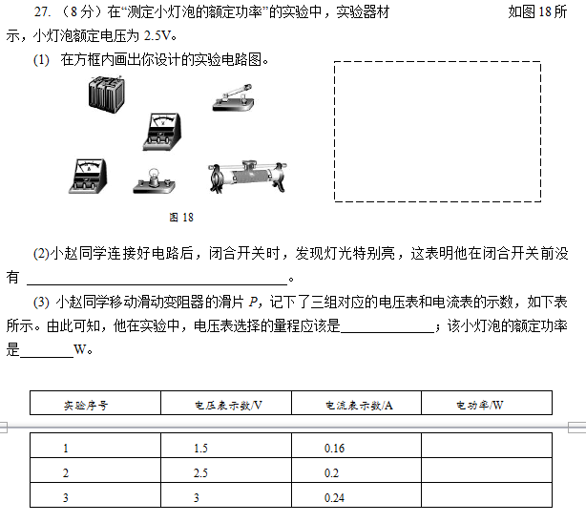

**DAY4**

1. **（2014山西）**

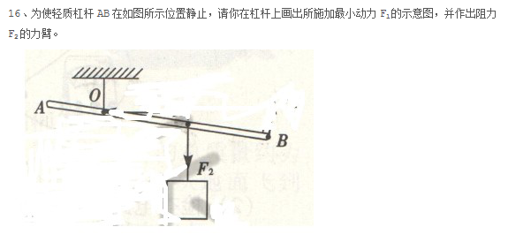

1. **（2013山西）**



1. **（2013河南）**

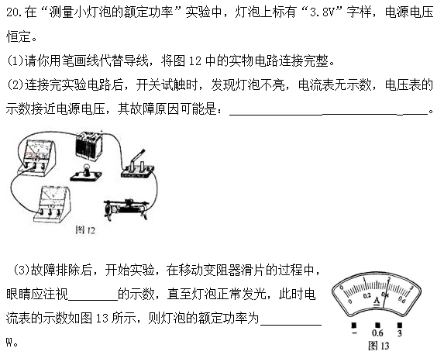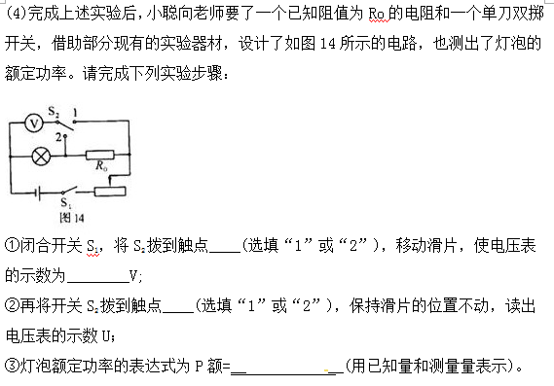

**DAY5**

**1.（2015四川成都）**

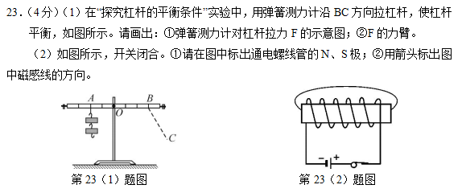

**2.（2012河南）**

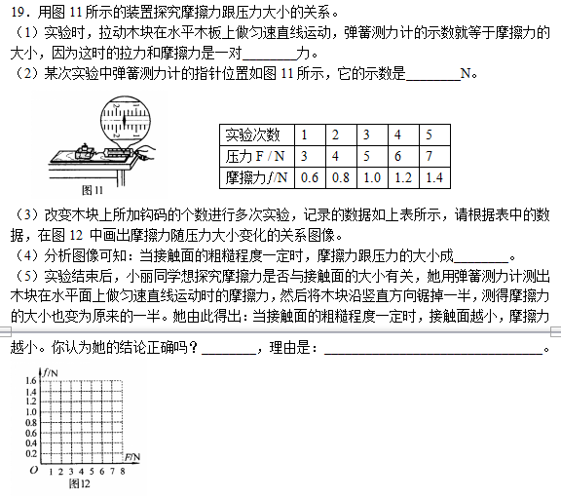

**3.（2012兰州）**

